
专业课程设计II报告
（ 2025 / 2026学年 第 一 学期）

题 目：校园活动报名与评分系统

专 业 | 计算机科学与技术
学 生 姓 名 | 周展远
班 级 学 号 | B22040820
指 导 教 师 | 贾耕云
指 导 单 位 | 人工智能学院
日 期 | 2025.10.20-2025.10.31

课程目标 | 评价准则 | 计分（每项10分）
课程目标1：  通过课程设计提高学生的理论联系实际、查阅资料、自学和独立分析与解决复杂工程问题的能力。  （40分） | 1、能够掌握计算机软件设计的相关基础知识，并能够针对求解的工程问题，进行合理的分析与设计
课程目标1：  通过课程设计提高学生的理论联系实际、查阅资料、自学和独立分析与解决复杂工程问题的能力。  （40分） | 2、具备一定自学能力与探索创新意识，能够充分利用教科书及其资源（如网络等）自学新知识与新技能
课程目标1：  通过课程设计提高学生的理论联系实际、查阅资料、自学和独立分析与解决复杂工程问题的能力。  （40分） | 3、能够给出数据结构和算法的设计描述，给出关键算法的流程图或伪代码，并给出各算法之间的结构关系描述
课程目标1：  通过课程设计提高学生的理论联系实际、查阅资料、自学和独立分析与解决复杂工程问题的能力。  （40分） | 4、具备一定的人机交互设计意识，人机交互设计合理、友好，操作简便
课程目标2：  要求学生在深入理解软件系统的相关知识基础上，综合运用所学的方法和理论自主地完成课程设计。要求学生通过软件课题的开发实践活动熟悉一种主流的数据库管理系统产品和软件开发工具，掌握软件设计和开发的理论方法与实施步骤。要求学生在软件开发的过程中考虑到可持续发展的因素，例如安全以及环保等。（40分） | 5、能够结合计算机软硬件资源，合理选用算法、数据结构、数据存储方式等技术手段，对求解的工程问题进行有效建模和求解
 | 6、能够选择合适的程序设计语言与软件开发平台，对求解的工程问题进行编程实现
 | 7、掌握调试方法与工具，对程序开发过程中出现的问题进行分析、跟踪与调试，并能够进行充分测试
 | 8、在完成课题要求的各项任务和指标时能够充分考虑可持续发展因素，例如安全和环保等
课程目标3：  要求学生分组完成一次项目设计与开发的全过程，掌握软件需求分析、软件设计、软件测试和团队协同开发的基本理论和技术实践。应用工程项目管理原理和经济决策方法划分和管理课题任务，培养项目组织管理能力。（20分） | 9、能够正确、完整地回答指导教师关于课题的问询，反映其对课题内容，并能够明确团队交流和协作的重要性，以及相关的项目管理知识具有较好的理解和掌握
 | 10、具备一定的语言表达能力与文字处理能力，能够结合复杂工程问题撰写报告，报告内容和实验数据详实，格式规范
专业课程设计II能力测评总分
指导教师： 年 月 日

课题题目

一、课题内容和要求
（一）课题内容：
为高校社团/学院活动提供全流程管理工具，支持活动发布、报名审核、现场签到、评分投票等功能，简化活动组织流程。
（二）课题要求：
用户角色：活动管理员、报名者、评委
活动管理员：发布活动（主题、时间、地点、报名条件）、审核报名信息、导出签到表、设置评分规则（如多维度打分）；
报名者：浏览活动列表、提交报名材料（简历、作品等）、查看审核结果、参与现场签到；
评委：在线查看参赛作品/表演视频、提交评分（支持匿名）、查看评分汇总。
核心模块：
报名材料上传与审核（支持PDF/图片格式）；
现场签到（二维码或学号验证）；
评分系统（支持去掉最高分/最低分、权重设置）

二、需求分析和总体设计
2.1主要功能
系统按照用户角色分为四大功能模块：
1.活动管理员功能模块
(1)活动管理
创建活动：填写活动标题、描述、类别、地点、时间、报名条件、人数限制、封面图片等信息
编辑活动：修改活动信息
发布活动：将草稿状态的活动发布为可报名状态
取消活动：取消已发布的活动
查看活动列表：查看自己创建的所有活动
(2)报名审核管理
查看报名列表：查看某个活动的所有报名信息
审核报名：通过/拒绝报名申请，填写审核意见
查看报名材料：查看用户上传的报名材料（图片、PDF等）

(3)签到管理
生成签到二维码：为活动生成唯一的二维码用于现场签到
查看签到记录：查看活动的签到情况
导出签到表：将签到记录导出为Excel文件
(3)评分规则设置
配置评分维度：设置评分维度名称、权重、最高分
去掉极值：设置是否去掉最高分和最低分
指定评委：为活动指定评委用户
2.报名者（参与者）功能模块
(1)活动浏览与报名
浏览活动列表：查看所有已发布的活动，支持搜索
查看活动详情：查看活动的详细信息
报名活动：提交报名申请，上传报名材料，填写备注
查看报名状态：查看自己的报名记录和审核状态
取消报名：在审核前可以取消报名
(2)活动签到
二维码签到：扫描活动二维码进行签到
学号签到：通过输入学号验证进行签到
查看签到记录：查看自己的签到历史
(3)作品提交
提交作品：上传作品文件（图片、文档）或填写视频链接
填写作品信息：作品标题、描述等
查看作品列表：查看自己提交的所有作品
(4)查看评分
查看自己的评分结果和排名
3.评委功能模块
(1)评委工作台
查看负责的活动列表：显示自己被指定为评委的所有活动
查看待评分作品数量
(2)作品评分
查看参赛作品：浏览参赛者提交的作品
提交评分：按照评分维度进行打分，填写评语
匿名评分：支持匿名评分模式
查看评分汇总：查看活动的整体评分情况和排名
4.公共功能模块
(1)用户认证
用户注册：填写用户名、密码、真实姓名、学号等信息
用户登录：使用用户名和密码登录，系统生成JWTToken
个人信息管理：修改个人信息、修改密码
(2)文件管理
文件上传：支持图片、PDF等文件上传
文件预览：在线预览上传的图片
文件下载：下载上传的文件
2.2 数据表单设计：
系统共包含8个核心数据表，ER图关系如图2.2.1与图2.2.2：
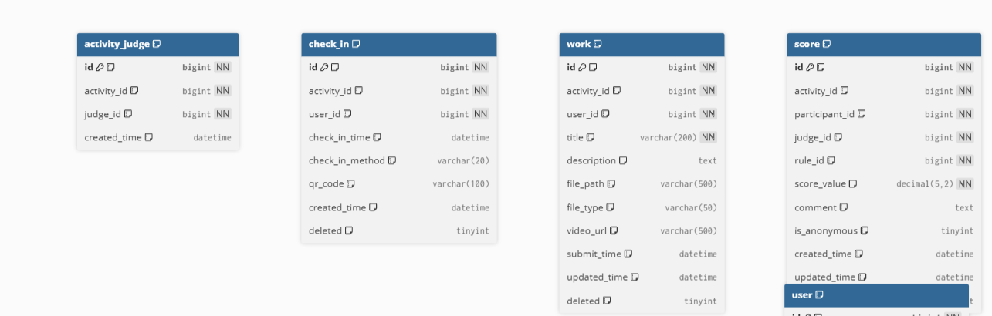
图 2.2.1
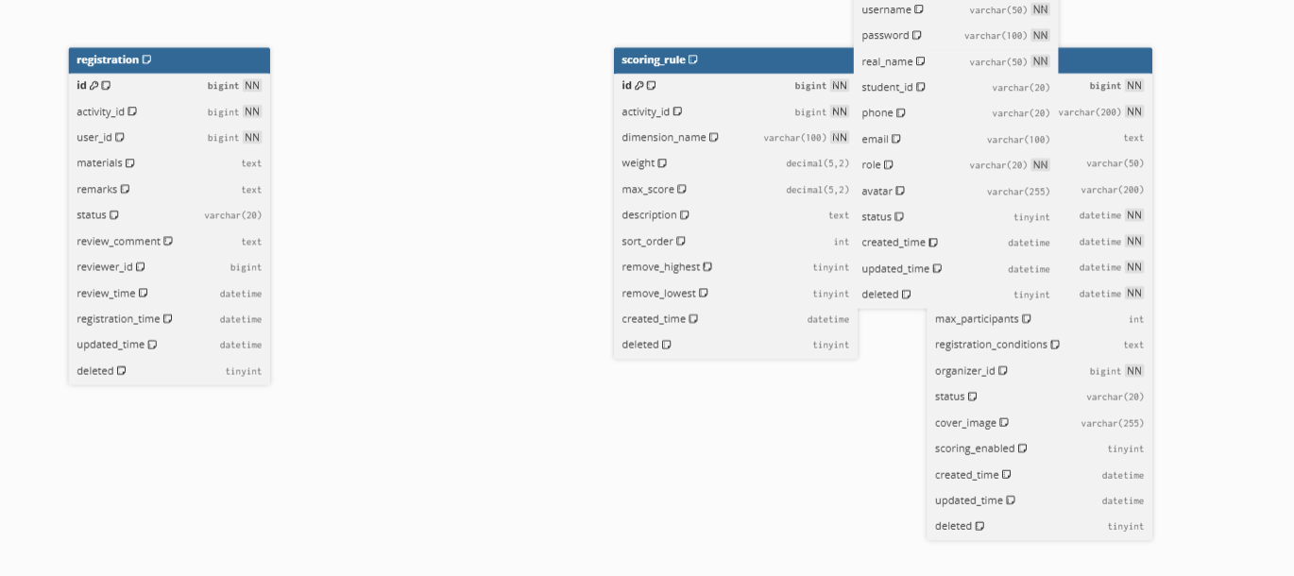
图 2.2.2
数据表详细说明：
1.user（用户表）
主键：id（用户ID）
字段：username（用户名，唯一）、password（密码，MD5加密）、realName（真实姓名）、studentId（学号）、phone（手机号）、email（邮箱）、role（角色：ADMIN/PARTICIPANT/JUDGE）、avatar（头像）、status（状态）、createdTime、updatedTime、deleted
索引：username、studentId、role

2.activity（活动表）
主键：id（活动ID）
字段：title（标题）、description（描述）、category（类别）、location（地点）、startTime（开始时间）、endTime（结束时间）、registrationStart（报名开始时间）、registrationEnd（报名结束时间）、maxParticipants（最大人数）、registrationConditions（报名条件）、organizerId（组织者ID）、status（状态）、coverImage（封面图片）、scoringEnabled（是否启用评分）、createdTime、updatedTime、deleted
索引：organizerId、status、startTime
外键：organizerId→user.id

3.registration（报名表）
主键：id（报名ID）
字段：activityId、userId、materials（报名材料JSON）、remarks（备注）、status（审核状态：PENDING/APPROVED/REJECTED）、reviewComment（审核意见）、reviewerId（审核人ID）、reviewTime（审核时间）、registrationTime、updatedTime、deleted
索引：activityId、userId、status
唯一约束：activityId+userId+deleted
外键：activityId→activity.id、userId→user.id、reviewerId→user.id

4.check_in（签到表）
主键：id（签到ID）
字段：activityId、userId、checkInTime（签到时间）、checkInMethod（签到方式：QRCODE/STUDENT_ID）、qrCode（二维码标识）、createdTime、deleted
索引：activityId、userId、qrCode
唯一约束：activityId+userId+deleted
外键：activityId→activity.id、userId→user.id

5.work（作品表）
主键：id（作品ID）
字段：activityId、userId、title（作品标题）、description（作品描述）、filePath（文件路径）、fileType（文件类型）、videoUrl（视频链接）、submitTime、updatedTime、deleted
索引：activityId、userId
外键：activityId→activity.id、userId→user.id

6.activity_judge（活动评委关联表）
主键：id
字段：activityId、judgeId、createdTime
索引：activityId、judgeId
唯一约束：activityId+judgeId
外键：activityId→activity.id、judgeId→user.id

7.scoring_rule（评分规则表）
主键：id（评分规则ID）
字段：activityId、dimensionName（评分维度名称）、weight（权重）、maxScore（最高分）、description（维度说明）、sortOrder（排序）、removeHighest（是否去掉最高分）、removeLowest（是否去掉最低分）、createdTime、deleted
索引：activityId
外键：activityId→activity.id

8.score（评分表）
主键：id（评分ID）
字段：activityId、participantId（参赛者ID）、judgeId（评委ID）、ruleId（评分规则ID）、scoreValue（分数）、comment（评语）、isAnonymous（是否匿名）、createdTime、updatedTime、deleted
索引：activityId、participantId、judgeId、ruleId
唯一约束：participantId+judgeId+ruleId+deleted
外键：activityId→activity.id、participantId→user.id、judgeId→user.id、ruleId→scoring_rule.id
2.3 体系结构设计：
系统采用前后端分离的三层体系结构
系统架构图：
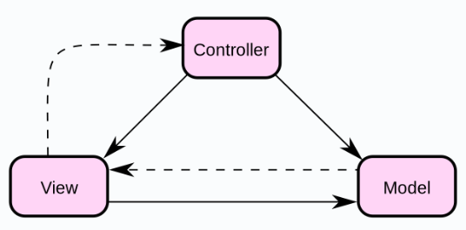
架构说明：
1.前端层（PresentationLayer）：使用Vue3框架构建单页应用（SPA），通过VueRouter实现路由管理和权限控制，使用Pinia进行状态管理，ElementPlus提供UI组件。前端通过HTTP请求与后端API交互，使用JWTToken进行身份认证。
2.后端层（BusinessLogicLayer）：
Controller层：负责接收前端请求，调用Service层处理业务逻辑，返回统一的Result对象。
Service层：实现核心业务逻辑，如用户认证、活动管理、报名审核、评分计算等。
Mapper层：使用MyBatisPlus实现数据库操作，提供CRUD基础方法和自定义SQL查询。
Util层：提供通用工具类，如JWT处理、MD5加密、二维码生成等。
Config层：系统配置，包括跨域、拦截器、分页等。
3.数据层（DataLayer）：MySQL数据库存储所有业务数据，通过MyBatisPlus的ORM映射实现对象关系映射。
2.4 本课题的主要功能界面设计：建议采用UI原型设计工具绘制，能表达课题的主要功能即可。
主要功能界面说明：

1.用户登录界面（Login.vue）
用户名和密码输入框
登录按钮和注册链接
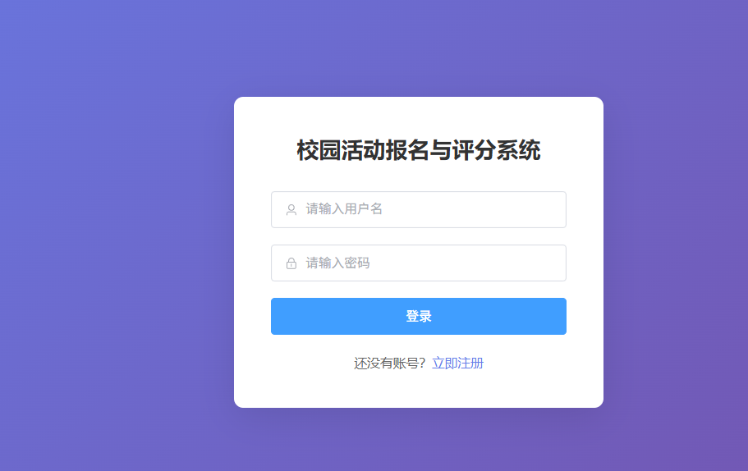

2.用户注册界面（Register.vue）
用户名、密码、确认密码、真实姓名、学号、手机号、邮箱输入框
角色选择（报名者/评委）
注册按钮和返回登录链接
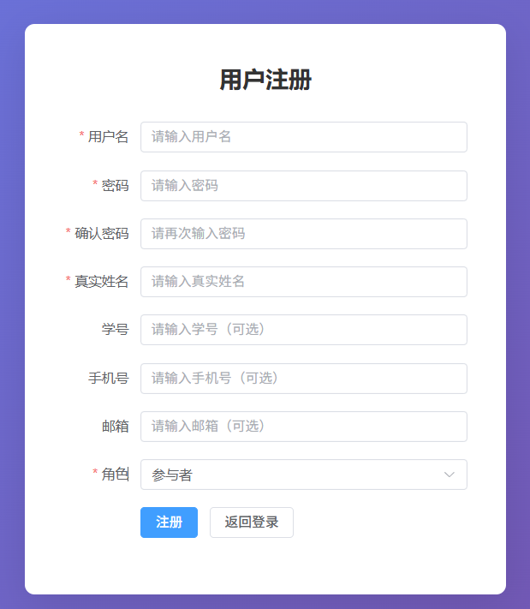
3.活动列表界面（Activities.vue）
搜索框（按标题搜索）
活动卡片列表（显示封面、标题、类别、时间、地点、报名状态）
分页组件
点击卡片进入活动详情
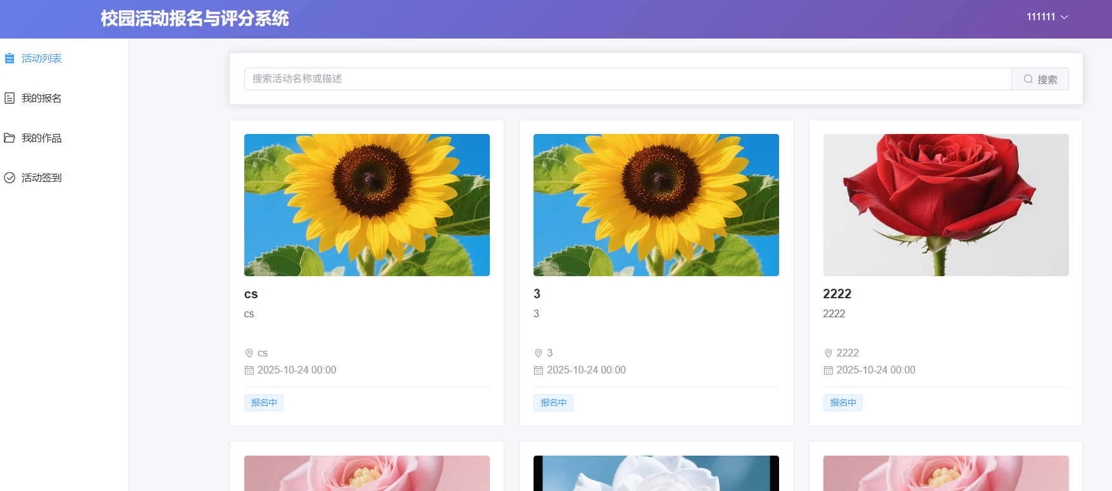
4.活动详情界面（ActivityDetail.vue）
活动封面图片
活动基本信息（标题、类别、地点、时间、报名条件等）
报名按钮（根据时间和状态显示）
签到按钮（已报名且审核通过）
提交作品按钮（已签到且启用评分）
查看排名按钮（启用评分）
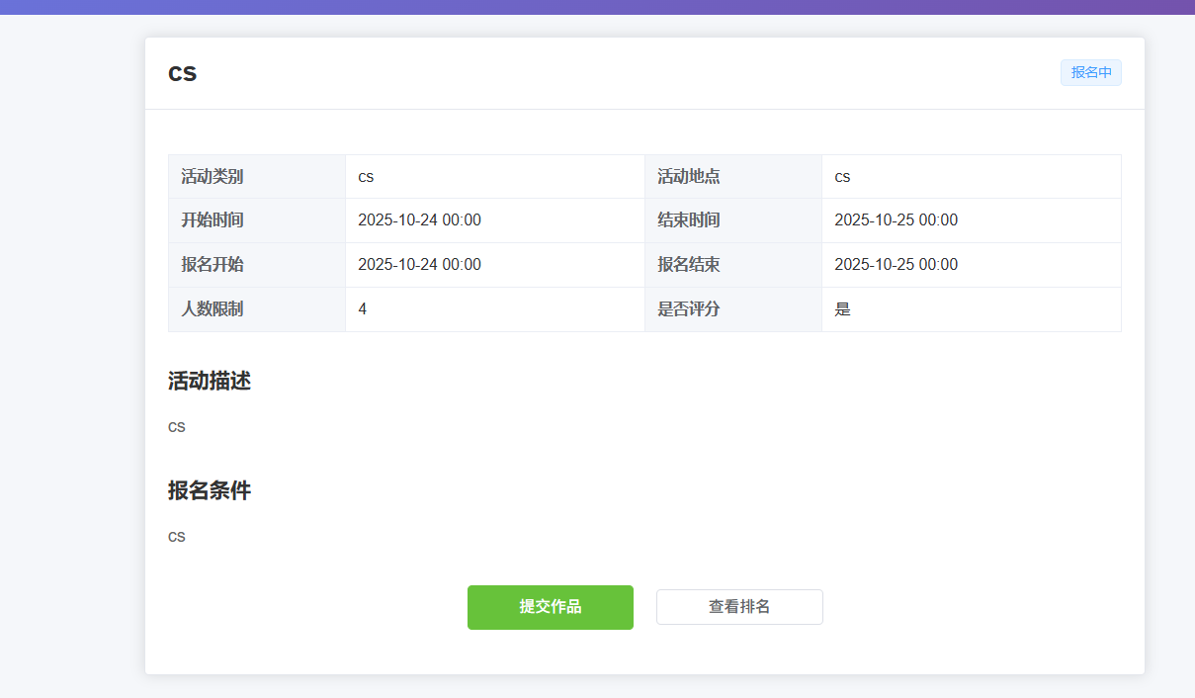
5.管理员创建/编辑活动界面（CreateActivity.vue/EditActivity.vue）
活动信息表单（标题、描述、类别、地点、时间、报名条件、人数限制）
封面图片上传
是否启用评分开关
评分规则配置（维度名称、权重、最高分、去极值设置）
评委选择（多选）
保存草稿和发布按钮
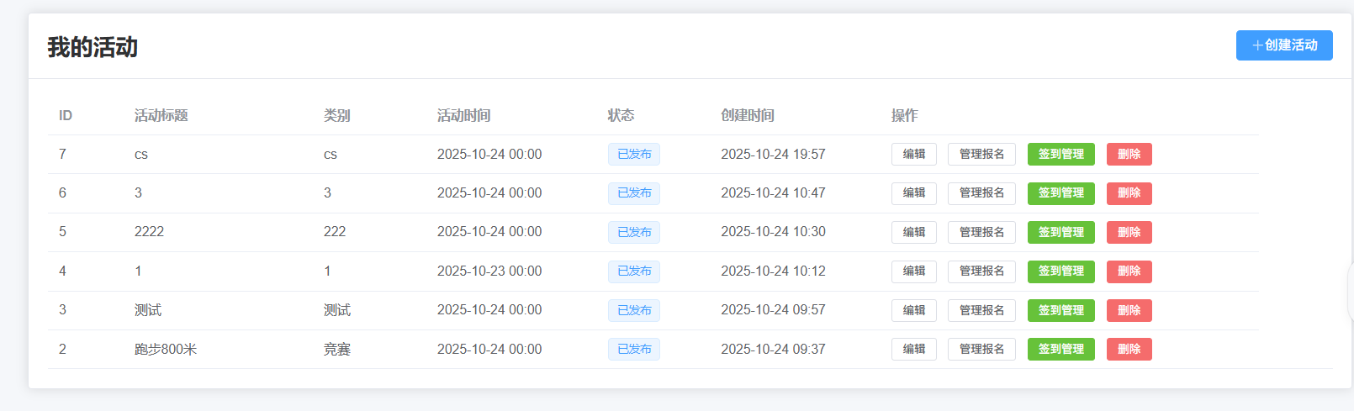
6.管理员报名审核界面（ManageRegistrations.vue）
报名列表表格（报名时间、用户信息、状态、操作）
状态筛选（待审核/已通过/已拒绝）
查看报名材料（图片预览）
审核对话框（通过/拒绝、填写审核意见）

7.管理员签到管理界面（CheckInManage.vue）
签到二维码显示
签到列表表格（签到时间、用户信息、签到方式）
导出Excel按钮
签到统计（已签到人数/总报名人数）
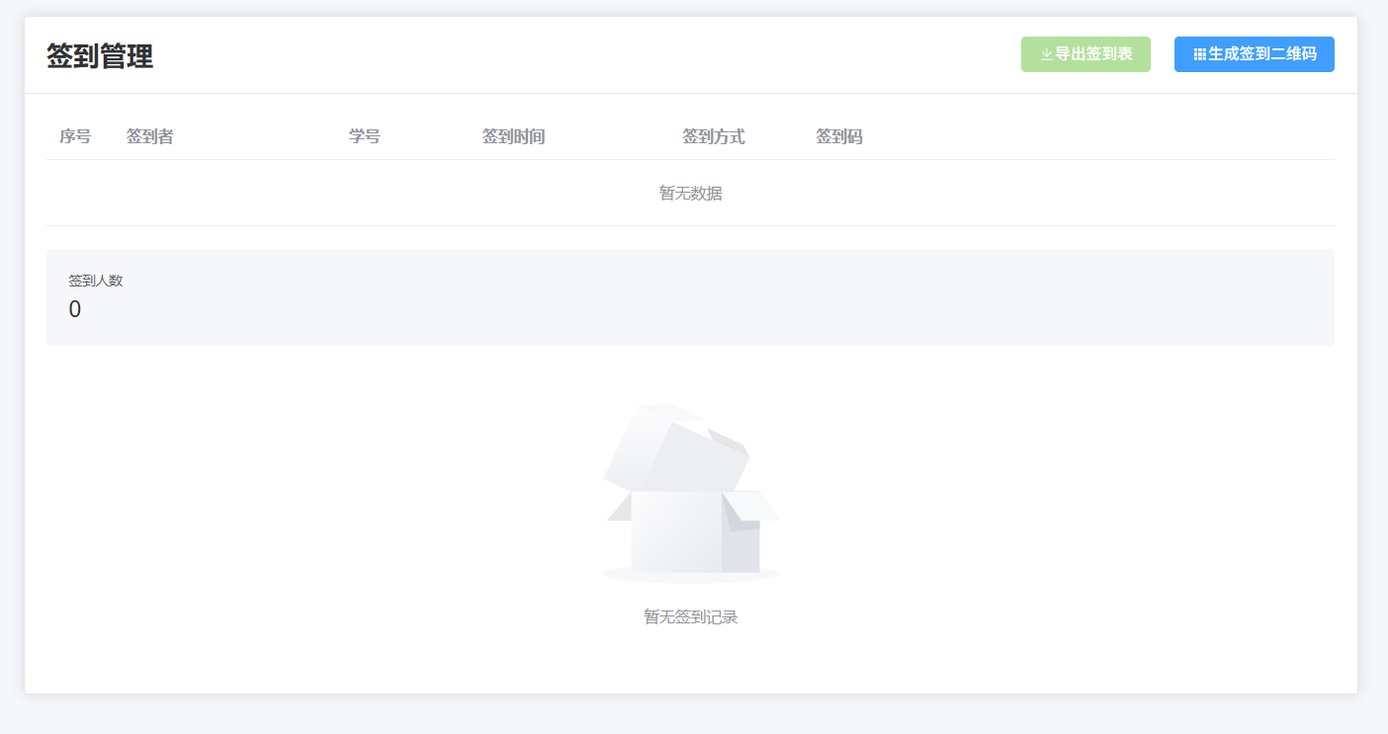
8.报名者我的报名界面（MyRegistrations.vue）
报名记录列表（活动信息、报名时间、审核状态、审核意见）
查看报名材料
取消报名按钮（待审核状态）
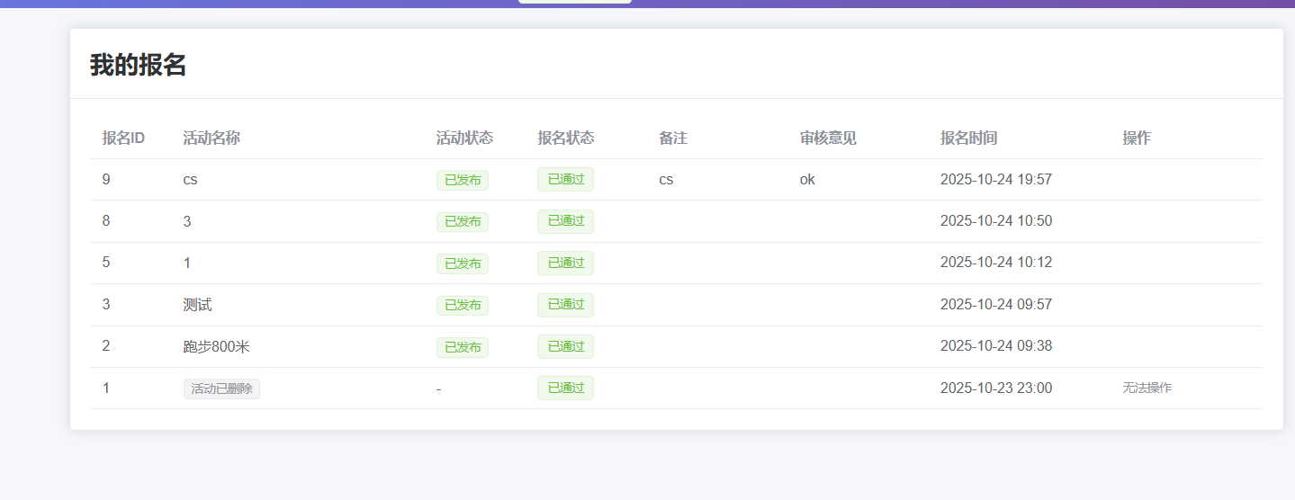
9.报名者我的作品界面（MyWorks.vue）
作品列表表格（活动名称、作品标题、提交时间）
提交作品对话框（作品标题、描述、文件上传、视频链接）
查看作品详情
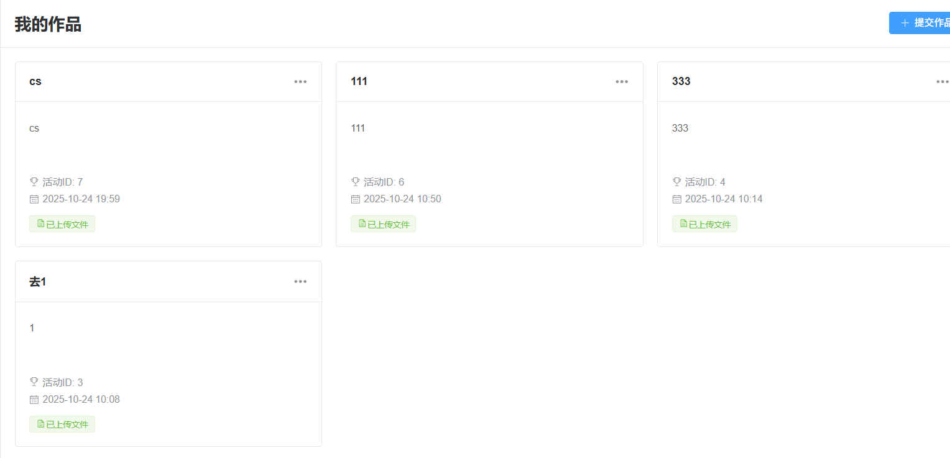
10.评委评委工作台界面（JudgeDashboard.vue）
负责的活动列表卡片
每个活动显示待评分作品数量
点击进入评分界面
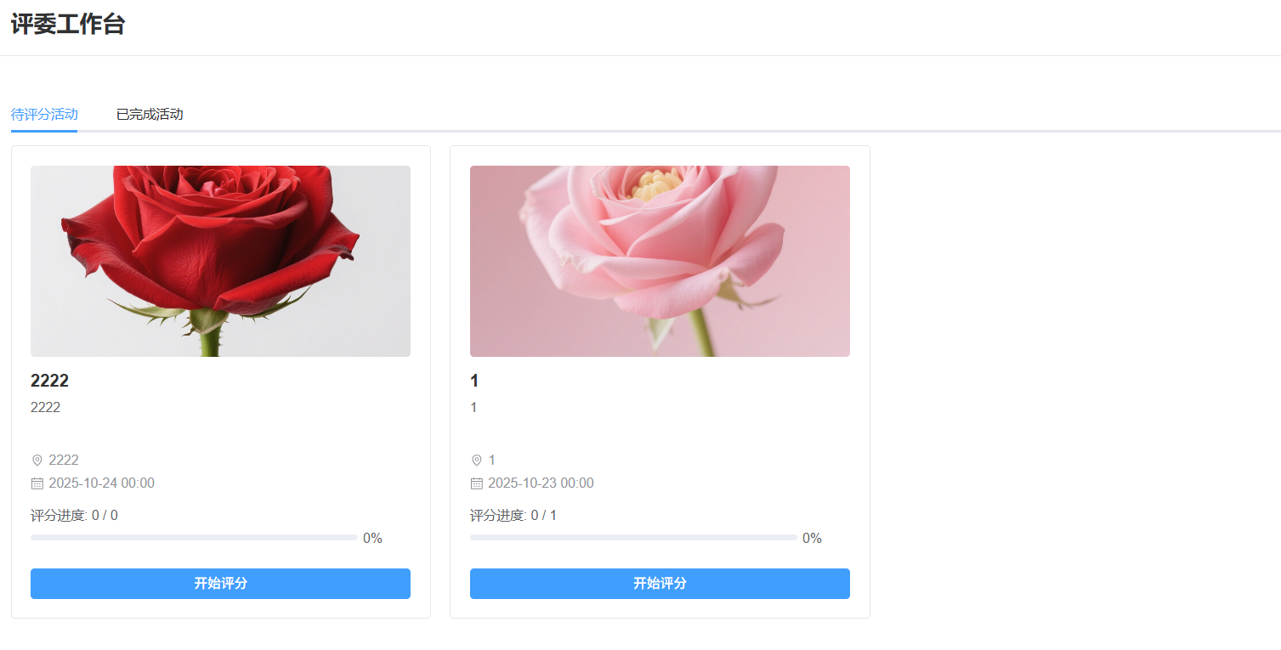
11.评委作品评分界面（JudgeWorks.vue）
作品列表（参赛者、作品标题、作品预览）
点击作品进入评分对话框
评分表单（各维度评分、评语）
提交评分按钮

12.评分排名界面（ScoreRanking.vue）
排名列表表格（排名、参赛者、总分、各维度得分）
排名统计图表
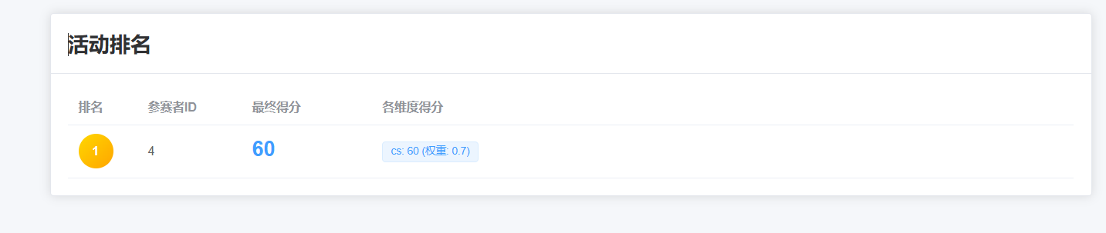
13.个人信息界面（Profile.vue）
个人信息展示和编辑（用户名、真实姓名、学号、手机号、邮箱）
修改密码表单
保存按钮
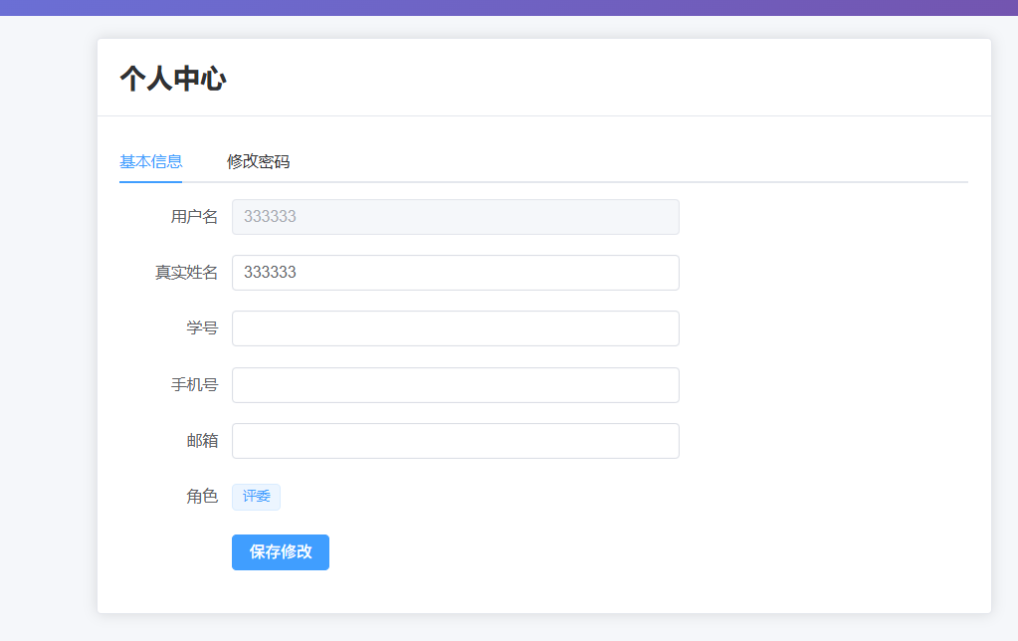

三、相关功能模块详细设计
3.1模块内的数据结构设计
1.User（用户实体类）
packagecom.campus.activity.entity;

importcom.baomidou.mybatisplus.annotation.*;
importlombok.Data;
importjava.time.LocalDateTime;

@Data
@TableName("user")
publicclassUser{
@TableId(type=IdType.AUTO)//主键自增
privateLongid;

privateStringusername;//用户名
privateStringpassword;//密码（MD5加密）
privateStringrealName;//真实姓名
privateStringstudentId;//学号
privateStringphone;//手机号
privateStringemail;//邮箱
privateStringrole;//角色:ADMIN,PARTICIPANT,JUDGE
privateStringavatar;//头像
privateIntegerstatus;//状态:0禁用,1启用

@TableField(fill=FieldFill.INSERT)
privateLocalDateTimecreatedTime;//创建时间（自动填充）

@TableField(fill=FieldFill.INSERT_UPDATE)
privateLocalDateTimeupdatedTime;//更新时间（自动填充）

@TableLogic//逻辑删除标记
privateIntegerdeleted;
}
```

2.Activity（活动实体类）
packagecom.campus.activity.entity;

importcom.baomidou.mybatisplus.annotation.*;
importlombok.Data;
importjava.time.LocalDateTime;

@Data
@TableName("activity")
publicclassActivity{
@TableId(type=IdType.AUTO)
privateLongid;

privateStringtitle;//活动标题
privateStringdescription;//活动描述
privateStringcategory;//活动类别
privateStringlocation;//活动地点
privateLocalDateTimestartTime;//开始时间
privateLocalDateTimeendTime;//结束时间
privateLocalDateTimeregistrationStart;//报名开始时间
privateLocalDateTimeregistrationEnd;//报名结束时间
privateIntegermaxParticipants;//最大参与人数
privateStringregistrationConditions;//报名条件
privateLongorganizerId;//组织者ID（外键）
privateStringstatus;//状态:DRAFT,PUBLISHED,ONGOING,FINISHED,CANCELLED
privateStringcoverImage;//封面图片
privateIntegerscoringEnabled;//是否启用评分:0否,1是

@TableField(fill=FieldFill.INSERT)
privateLocalDateTimecreatedTime;

@TableField(fill=FieldFill.INSERT_UPDATE)
privateLocalDateTimeupdatedTime;

@TableLogic
privateIntegerdeleted;
}
```

3.Registration（报名实体类）
packagecom.campus.activity.entity;

importcom.baomidou.mybatisplus.annotation.*;
importlombok.Data;
importjava.time.LocalDateTime;

@Data
@TableName("registration")
publicclassRegistration{
@TableId(type=IdType.AUTO)
privateLongid;

privateLongactivityId;//活动ID（外键）
privateLonguserId;//用户ID（外键）
privateStringmaterials;//报名材料（JSON格式）
privateStringremarks;//备注说明
privateStringstatus;//审核状态:PENDING,APPROVED,REJECTED
privateStringreviewComment;//审核意见
privateLongreviewerId;//审核人ID
privateLocalDateTimereviewTime;//审核时间
privateLocalDateTimeregistrationTime;//报名时间

@TableField(fill=FieldFill.INSERT_UPDATE)
privateLocalDateTimeupdatedTime;

@TableLogic
privateIntegerdeleted;
}
```

4.Score（评分实体类）
packagecom.campus.activity.entity;

importcom.baomidou.mybatisplus.annotation.*;
importlombok.Data;
importjava.math.BigDecimal;
importjava.time.LocalDateTime;

@Data
@TableName("score")
publicclassScore{
@TableId(type=IdType.AUTO)
privateLongid;

privateLongactivityId;//活动ID
privateLongparticipantId;//参赛者ID
privateLongjudgeId;//评委ID
privateLongruleId;//评分规则ID
privateBigDecimalscoreValue;//分数
privateStringcomment;//评语
privateIntegerisAnonymous;//是否匿名:0否,1是

@TableField(fill=FieldFill.INSERT)
privateLocalDateTimecreatedTime;

@TableField(fill=FieldFill.INSERT_UPDATE)
privateLocalDateTimeupdatedTime;

@TableLogic
privateIntegerdeleted;
}
```

5.ScoringRule（评分规则实体类）
packagecom.campus.activity.entity;

importcom.baomidou.mybatisplus.annotation.*;
importlombok.Data;
importjava.math.BigDecimal;
importjava.time.LocalDateTime;

@Data
@TableName("scoring_rule")
publicclassScoringRule{
@TableId(type=IdType.AUTO)
privateLongid;

privateLongactivityId;//活动ID
privateStringdimensionName;//评分维度名称
privateBigDecimalweight;//权重
privateBigDecimalmaxScore;//最高分
privateStringdescription;//维度说明
privateIntegersortOrder;//排序
privateIntegerremoveHighest;//是否去掉最高分:0否,1是
privateIntegerremoveLowest;//是否去掉最低分:0否,1是

@TableField(fill=FieldFill.INSERT)
privateLocalDateTimecreatedTime;

@TableLogic
privateIntegerdeleted;
}
```

6.CheckIn（签到实体类）
packagecom.campus.activity.entity;

importcom.baomidou.mybatisplus.annotation.*;
importlombok.Data;
importjava.time.LocalDateTime;

@Data
@TableName("check_in")
publicclassCheckIn{
@TableId(type=IdType.AUTO)
privateLongid;

privateLongactivityId;//活动ID
privateLonguserId;//用户ID
privateLocalDateTimecheckInTime;//签到时间
privateStringcheckInMethod;//签到方式:QRCODE,STUDENT_ID
privateStringqrCode;//二维码标识

@TableField(fill=FieldFill.INSERT)
privateLocalDateTimecreatedTime;

@TableLogic
privateIntegerdeleted;
}

7.Work（作品实体类）
packagecom.campus.activity.entity;

importcom.baomidou.mybatisplus.annotation.*;
importlombok.Data;
importjava.time.LocalDateTime;

@Data
@TableName("work")
publicclassWork{
@TableId(type=IdType.AUTO)
privateLongid;

privateLongactivityId;//活动ID
privateLonguserId;//用户ID
privateStringtitle;//作品标题
privateStringdescription;//作品描述
privateStringfilePath;//作品文件路径
privateStringfileType;//文件类型
privateStringvideoUrl;//视频链接

@TableField(fill=FieldFill.INSERT)
privateLocalDateTimesubmitTime;//提交时间
@TableField(fill=FieldFill.INSERT_UPDATE)
privateLocalDateTimeupdatedTime;
@TableLogic
privateIntegerdeleted;
}

8.Result（统一响应结果封装类）
packagecom.campus.activity.common;
importlombok.Data;

@Data
publicclassResult<T>{
privateIntegercode;//响应码:200成功,其他失败
privateStringmessage;//响应消息
privateTdata;//响应数据

publicstatic<T>Result<T>success(Tdata){
Result<T>result=newResult<>();
result.setCode(200);
result.setMessage("操作成功");
result.setData(data);
returnresult;
}

publicstatic<T>Result<T>success(Stringmessage,Tdata){
Result<T>result=newResult<>();
result.setCode(200);
result.setMessage(message);
result.setData(data);
returnresult;
}

publicstatic<T>Result<T>error(Stringmessage){
Result<T>result=newResult<>();
result.setCode(500);
result.setMessage(message);
returnresult;
}
}
3.2模块程序流程图设计：描述算法流程。
1.用户登录流程
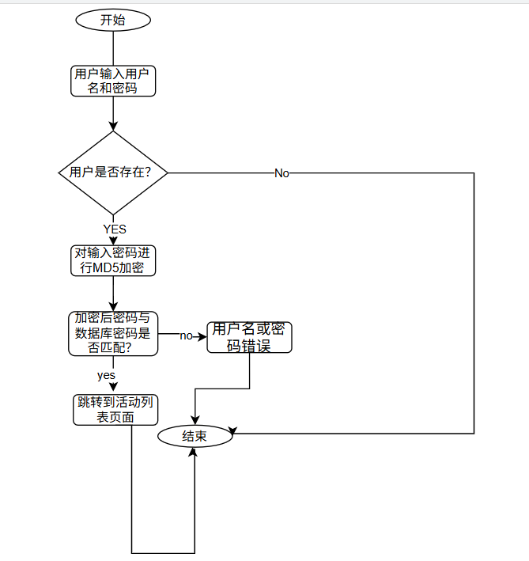 ```

2.活动报名流程
```
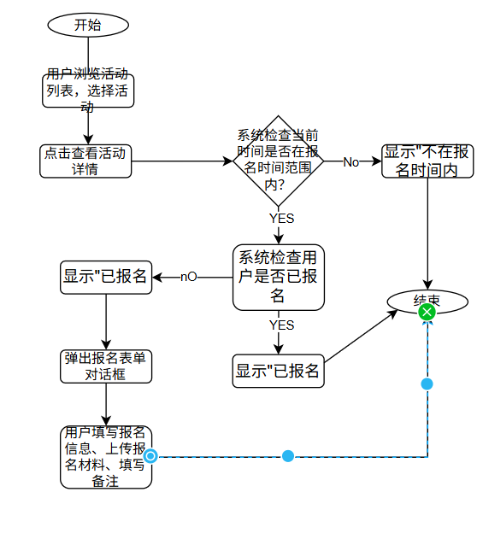

四、部分核心代码
//文件上传与保持
package com.campus.activity.controller;

import com.campus.activity.common.Result;
import org.springframework.beans.factory.annotation.Value;
import org.springframework.web.bind.annotation.*;
import org.springframework.web.multipart.MultipartFile;

import java.io.File;
import java.io.IOException;
import java.util.HashMap;
import java.util.Map;
import java.util.UUID;

@RestController
@RequestMapping("/file")
public class FileController {

@Value("${file.upload.path}")
private String uploadPath;

@PostMapping("/upload")
public Result<Map<String, String>> uploadFile(@RequestParam("file") MultipartFile file) {
if (file.isEmpty()) {
return Result.error("文件不能为空");
}

try {
// 生成唯一文件名
String originalFilename = file.getOriginalFilename();
String extension = originalFilename.substring(originalFilename.lastIndexOf("."));
String filename = UUID.randomUUID().toString() + extension;

// 获取绝对路径
String absolutePath = uploadPath;
if (!uploadPath.endsWith("/") && !uploadPath.endsWith("\\")) {
absolutePath = uploadPath + File.separator;
}

// 创建上传目录
File uploadDir = new File(absolutePath);
if (!uploadDir.exists()) {
boolean created = uploadDir.mkdirs();
if (!created) {
return Result.error("无法创建上传目录");
}
}

// 保存文件
File destFile = new File(uploadDir, filename);
file.transferTo(destFile);

Map<String, String> data = new HashMap<>();
data.put("url", "/uploads/" + filename);
data.put("fileName", originalFilename);

return Result.success(data);
} catch (IOException e) {
e.printStackTrace();
return Result.error("文件上传失败：" + e.getMessage());
}
}
}
//评委评分
package com.campus.activity.controller;

import com.campus.activity.common.Result;
import com.campus.activity.entity.Score;
import com.campus.activity.service.ScoreService;
import org.springframework.beans.factory.annotation.Autowired;
import org.springframework.web.bind.annotation.*;

import java.util.List;
import java.util.Map;

@RestController
@RequestMapping("/score")
public class ScoreController {

@Autowired
private ScoreService scoreService;

@PostMapping
public Result<String> submitScore(@RequestBody Score score) {
if (scoreService.submitScore(score)) {
return Result.success("评分成功");
}
return Result.error("评分失败");
}

@GetMapping("/participant/{activityId}/{participantId}")
public Result<List<Score>> getParticipantScores(
@PathVariable Long activityId,
@PathVariable Long participantId) {
List<Score> scores = scoreService.getParticipantScores(activityId, participantId);
return Result.success(scores);
}

@GetMapping("/final/{activityId}/{participantId}")
public Result<Map<String, Object>> getFinalScore(
@PathVariable Long activityId,
@PathVariable Long participantId) {
Map<String, Object> result = scoreService.calculateFinalScore(activityId, participantId);
return Result.success(result);
}

@GetMapping("/ranking/{activityId}")
public Result<List<Map<String, Object>>> getActivityRanking(@PathVariable Long activityId) {
List<Map<String, Object>> ranking = scoreService.getActivityRanking(activityId);
return Result.success(ranking);
}
}

//评分主函数
package com.campus.activity.service;

import com.baomidou.mybatisplus.core.conditions.query.LambdaQueryWrapper;
import com.baomidou.mybatisplus.extension.service.impl.ServiceImpl;
import com.campus.activity.entity.Score;
import com.campus.activity.entity.ScoringRule;
import com.campus.activity.mapper.ScoreMapper;
import org.springframework.beans.factory.annotation.Autowired;
import org.springframework.stereotype.Service;

import java.math.BigDecimal;
import java.math.RoundingMode;
import java.util.*;
import java.util.stream.Collectors;

@Service
public class ScoreService extends ServiceImpl<ScoreMapper, Score> {

@Autowired
private ScoreMapper scoreMapper;

@Autowired
private ScoringRuleService scoringRuleService;

public boolean submitScore(Score score) {
// 检查是否已评分
LambdaQueryWrapper<Score> wrapper = new LambdaQueryWrapper<>();
wrapper.eq(Score::getParticipantId, score.getParticipantId())
.eq(Score::getJudgeId, score.getJudgeId())
.eq(Score::getRuleId, score.getRuleId());

Score existingScore = this.getOne(wrapper);
if (existingScore != null) {
// 更新已有评分
existingScore.setScoreValue(score.getScoreValue());
existingScore.setComment(score.getComment());
return this.updateById(existingScore);
} else {
return this.save(score);
}
}

public List<Score> getParticipantScores(Long activityId, Long participantId) {
LambdaQueryWrapper<Score> wrapper = new LambdaQueryWrapper<>();
wrapper.eq(Score::getActivityId, activityId)
.eq(Score::getParticipantId, participantId)
.orderByAsc(Score::getRuleId);
return this.list(wrapper);
}

public Map<String, Object> calculateFinalScore(Long activityId, Long participantId) {
Map<String, Object> result = new HashMap<>();

// 获取评分规则
List<ScoringRule> rules = scoringRuleService.getActivityRules(activityId);
if (rules.isEmpty()) {
return result;
}

BigDecimal totalScore = BigDecimal.ZERO;
BigDecimal totalWeight = BigDecimal.ZERO;
List<Map<String, Object>> dimensionScores = new ArrayList<>();

for (ScoringRule rule : rules) {
// 获取该维度的所有评分
LambdaQueryWrapper<Score> wrapper = new LambdaQueryWrapper<>();
wrapper.eq(Score::getParticipantId, participantId)
.eq(Score::getRuleId, rule.getId());
List<Score> scores = this.list(wrapper);

if (scores.isEmpty()) {
continue;
}

// 提取分数
List<BigDecimal> scoreValues = scores.stream()
.map(Score::getScoreValue)
.sorted()
.collect(Collectors.toList());

// 去掉最高分和最低分（如果设置）
if (rule.getRemoveHighest() == 1 && scoreValues.size() > 2) {
scoreValues.remove(scoreValues.size() - 1);
}
if (rule.getRemoveLowest() == 1 && scoreValues.size() > 2) {
scoreValues.remove(0);
}

// 计算平均分
BigDecimal avgScore = scoreValues.stream()
.reduce(BigDecimal.ZERO, BigDecimal::add)
.divide(BigDecimal.valueOf(scoreValues.size()), 2, RoundingMode.HALF_UP);

// 应用权重
BigDecimal weightedScore = avgScore.multiply(rule.getWeight());
totalScore = totalScore.add(weightedScore);
totalWeight = totalWeight.add(rule.getWeight());

Map<String, Object> dimensionScore = new HashMap<>();
dimensionScore.put("dimension", rule.getDimensionName());
dimensionScore.put("avgScore", avgScore);
dimensionScore.put("weight", rule.getWeight());
dimensionScore.put("weightedScore", weightedScore);
dimensionScores.add(dimensionScore);
}

// 计算最终得分
BigDecimal finalScore = totalWeight.compareTo(BigDecimal.ZERO) > 0
? totalScore.divide(totalWeight, 2, RoundingMode.HALF_UP)
: BigDecimal.ZERO;

result.put("finalScore", finalScore);
result.put("dimensionScores", dimensionScores);
result.put("participantId", participantId);

return result;
}

public List<Map<String, Object>> getActivityRanking(Long activityId) {
// 获取所有参与者的ID
LambdaQueryWrapper<Score> wrapper = new LambdaQueryWrapper<>();
wrapper.eq(Score::getActivityId, activityId)
.select(Score::getParticipantId)
.groupBy(Score::getParticipantId);

List<Score> scores = this.list(wrapper);
List<Long> participantIds = scores.stream()
.map(Score::getParticipantId)
.distinct()
.collect(Collectors.toList());

// 计算每个参与者的最终得分
List<Map<String, Object>> ranking = new ArrayList<>();
for (Long participantId : participantIds) {
Map<String, Object> scoreResult = calculateFinalScore(activityId, participantId);
if (scoreResult.containsKey("finalScore")) {
ranking.add(scoreResult);
}
}

// 排序
ranking.sort((a, b) -> {
BigDecimal scoreA = (BigDecimal) a.get("finalScore");
BigDecimal scoreB = (BigDecimal) b.get("finalScore");
return scoreB.compareTo(scoreA);
});

return ranking;
}
}
//评分规则
package com.campus.activity.controller;

import com.campus.activity.common.Result;
import com.campus.activity.entity.ScoringRule;
import com.campus.activity.service.ScoringRuleService;
import org.springframework.beans.factory.annotation.Autowired;
import org.springframework.web.bind.annotation.*;

import java.util.List;

@RestController
@RequestMapping("/scoringRule")
public class ScoringRuleController {

@Autowired
private ScoringRuleService scoringRuleService;

@GetMapping("/activity/{activityId}")
public Result<List<ScoringRule>> getActivityRules(@PathVariable Long activityId) {
List<ScoringRule> rules = scoringRuleService.getActivityRules(activityId);
return Result.success(rules);
}

@PostMapping
public Result<String> createRule(@RequestBody ScoringRule rule) {
if (scoringRuleService.save(rule)) {
return Result.success("创建成功");
}
return Result.error("创建失败");
}

@PostMapping("/batch")
public Result<String> batchCreateRules(@RequestBody List<ScoringRule> rules) {
if (scoringRuleService.batchSaveRules(rules)) {
return Result.success("批量创建成功");
}
return Result.error("批量创建失败");
}

@PutMapping("/{id}")
public Result<String> updateRule(@PathVariable Long id, @RequestBody ScoringRule rule) {
rule.setId(id);
if (scoringRuleService.updateById(rule)) {
return Result.success("更新成功");
}
return Result.error("更新失败");
}

@DeleteMapping("/{id}")
public Result<String> deleteRule(@PathVariable Long id) {
if (scoringRuleService.removeById(id)) {
return Result.success("删除成功");
}
return Result.error("删除失败");
}
}

package com.campus.activity.service;

import com.baomidou.mybatisplus.core.conditions.query.LambdaQueryWrapper;
import com.baomidou.mybatisplus.extension.service.impl.ServiceImpl;
import com.campus.activity.entity.ScoringRule;
import com.campus.activity.mapper.ScoringRuleMapper;
import org.springframework.stereotype.Service;

import java.util.List;

@Service
public class ScoringRuleService extends ServiceImpl<ScoringRuleMapper, ScoringRule> {

public List<ScoringRule> getActivityRules(Long activityId) {
LambdaQueryWrapper<ScoringRule> wrapper = new LambdaQueryWrapper<>();
wrapper.eq(ScoringRule::getActivityId, activityId)
.orderByAsc(ScoringRule::getSortOrder);
return this.list(wrapper);
}

public boolean batchSaveRules(List<ScoringRule> rules) {
return this.saveBatch(rules);
}
}

//用户管理
package com.campus.activity.controller;

import com.campus.activity.common.Result;
import com.campus.activity.entity.User;
import com.campus.activity.service.UserService;
import com.campus.activity.util.JwtUtil;
import org.springframework.beans.factory.annotation.Autowired;
import org.springframework.web.bind.annotation.*;

import java.util.HashMap;
import java.util.Map;

@RestController
@RequestMapping("/user")
public class UserController {

@Autowired
private UserService userService;

@Autowired
private JwtUtil jwtUtil;

@PostMapping("/login")
public Result<Map<String, Object>> login(@RequestBody Map<String, String> params) {
String username = params.get("username");
String password = params.get("password");

User user = userService.login(username, password);
if (user == null) {
return Result.error("用户名或密码错误");
}

String token = jwtUtil.generateToken(user.getId(), user.getUsername(), user.getRole());

Map<String, Object> data = new HashMap<>();
data.put("token", token);
data.put("user", user);

return Result.success(data);
}

@PostMapping("/register")
public Result<String> register(@RequestBody User user) {
if (userService.register(user)) {
return Result.success("注册成功");
}
return Result.error("用户名已存在");
}

@GetMapping("/{id}")
public Result<User> getUserById(@PathVariable Long id) {
User user = userService.getById(id);
if (user != null) {
user.setPassword(null); // 不返回密码
return Result.success(user);
}
return Result.error("用户不存在");
}

@PutMapping("/{id}")
public Result<String> updateUser(@PathVariable Long id, @RequestBody User user) {
user.setId(id);
user.setPassword(null); // 不允许通过此接口修改密码
if (userService.updateById(user)) {
return Result.success("更新成功");
}
return Result.error("更新失败");
}

@PostMapping("/changePassword")
public Result<String> changePassword(@RequestBody Map<String, String> params) {
Long userId = Long.parseLong(params.get("userId"));
String oldPassword = params.get("oldPassword");
String newPassword = params.get("newPassword");

if (userService.updatePassword(userId, oldPassword, newPassword)) {
return Result.success("密码修改成功");
}
return Result.error("原密码错误");
}
}

package com.campus.activity.service;

import com.baomidou.mybatisplus.core.conditions.query.LambdaQueryWrapper;
import com.baomidou.mybatisplus.extension.service.impl.ServiceImpl;
import com.campus.activity.entity.User;
import com.campus.activity.mapper.UserMapper;
import com.campus.activity.util.MD5Util;
import org.springframework.stereotype.Service;

import java.util.List;

@Service
public class UserService extends ServiceImpl<UserMapper, User> {

public User login(String username, String password) {
String encryptedPassword = MD5Util.encrypt(password);
LambdaQueryWrapper<User> wrapper = new LambdaQueryWrapper<>();
wrapper.eq(User::getUsername, username)
.eq(User::getPassword, encryptedPassword)
.eq(User::getStatus, 1);
return this.getOne(wrapper);
}

public boolean register(User user) {
// 检查用户名是否已存在
LambdaQueryWrapper<User> wrapper = new LambdaQueryWrapper<>();
wrapper.eq(User::getUsername, user.getUsername());
if (this.count(wrapper) > 0) {
return false;
}
// 加密密码
user.setPassword(MD5Util.encrypt(user.getPassword()));
user.setStatus(1);
return this.save(user);
}

public boolean updatePassword(Long userId, String oldPassword, String newPassword) {
User user = this.getById(userId);
if (user == null) {
return false;
}
if (!user.getPassword().equals(MD5Util.encrypt(oldPassword))) {
return false;
}
user.setPassword(MD5Util.encrypt(newPassword));
return this.updateById(user);
}

public List<User> getUsersByRole(String role) {
LambdaQueryWrapper<User> wrapper = new LambdaQueryWrapper<>();
wrapper.eq(User::getRole, role)
.eq(User::getStatus, 1)
.orderByDesc(User::getCreatedTime);
return this.list(wrapper);
}

public List<User> getUsersByIds(List<Long> ids) {
if (ids == null || ids.isEmpty()) {
return List.of();
}
return this.listByIds(ids);
}
}

//作品管理
package com.campus.activity.controller;

import com.campus.activity.common.Result;
import com.campus.activity.entity.Work;
import com.campus.activity.service.WorkService;
import org.springframework.beans.factory.annotation.Autowired;
import org.springframework.beans.factory.annotation.Value;
import org.springframework.web.bind.annotation.*;
import org.springframework.web.multipart.MultipartFile;

import java.io.File;
import java.io.IOException;
import java.util.HashMap;
import java.util.List;
import java.util.Map;
import java.util.UUID;

@RestController
@RequestMapping("/work")
public class WorkController {

@Autowired
private WorkService workService;

@Value("${file.upload.path}")
private String uploadPath;

@PostMapping
public Result<String> submitWork(@RequestBody Work work) {
// 检查是否已提交作品
Work existingWork = workService.getUserWork(work.getActivityId(), work.getUserId());
if (existingWork != null) {
// 更新已有作品
existingWork.setTitle(work.getTitle());
existingWork.setDescription(work.getDescription());
existingWork.setFilePath(work.getFilePath());
existingWork.setFileType(work.getFileType());
existingWork.setVideoUrl(work.getVideoUrl());
if (workService.updateById(existingWork)) {
return Result.success("作品更新成功");
}
return Result.error("作品更新失败");
} else {
if (workService.save(work)) {
return Result.success("作品提交成功");
}
return Result.error("作品提交失败");
}
}

@PostMapping("/upload")
public Result<Map<String, String>> uploadFile(@RequestParam("file") MultipartFile file) {
if (file.isEmpty()) {
return Result.error("文件不能为空");
}

try {
// 生成唯一文件名
String originalFilename = file.getOriginalFilename();
String extension = originalFilename.substring(originalFilename.lastIndexOf("."));
String filename = UUID.randomUUID().toString() + extension;

// 创建上传目录
File uploadDir = new File(uploadPath);
if (!uploadDir.exists()) {
uploadDir.mkdirs();
}

// 保存文件
File destFile = new File(uploadPath + filename);
file.transferTo(destFile);

Map<String, String> data = new HashMap<>();
data.put("filePath", "/uploads/" + filename);
data.put("fileName", originalFilename);

return Result.success(data);
} catch (IOException e) {
return Result.error("文件上传失败：" + e.getMessage());
}
}

@GetMapping("/activity/{activityId}")
public Result<List<Work>> getActivityWorks(@PathVariable Long activityId) {
List<Work> works = workService.getActivityWorks(activityId);
return Result.success(works);
}

@GetMapping("/user/{activityId}/{userId}")
public Result<Work> getUserWork(@PathVariable Long activityId, @PathVariable Long userId) {
Work work = workService.getUserWork(activityId, userId);
// 未找到作品时也返回成功，但data为null，避免前端报错
return Result.success(work);
}

@GetMapping("/{id}")
public Result<Work> getWorkById(@PathVariable Long id) {
Work work = workService.getById(id);
if (work != null) {
return Result.success(work);
}
return Result.error("作品不存在");
}

@DeleteMapping("/{id}")
public Result<String> deleteWork(@PathVariable Long id) {
if (workService.removeById(id)) {
return Result.success("删除成功");
}
return Result.error("删除失败");
}
}

//作品管理函数
package com.campus.activity.service;

import com.baomidou.mybatisplus.core.conditions.query.LambdaQueryWrapper;
import com.baomidou.mybatisplus.extension.service.impl.ServiceImpl;
import com.campus.activity.entity.Work;
import com.campus.activity.mapper.WorkMapper;
import org.springframework.stereotype.Service;

import java.util.List;

@Service
public class WorkService extends ServiceImpl<WorkMapper, Work> {

public List<Work> getActivityWorks(Long activityId) {
LambdaQueryWrapper<Work> wrapper = new LambdaQueryWrapper<>();
wrapper.eq(Work::getActivityId, activityId)
.orderByDesc(Work::getSubmitTime);
return this.list(wrapper);
}

public Work getUserWork(Long activityId, Long userId) {
LambdaQueryWrapper<Work> wrapper = new LambdaQueryWrapper<>();
wrapper.eq(Work::getActivityId, activityId)
.eq(Work::getUserId, userId);
return this.getOne(wrapper);
}
}

五、软件测试及其结果分析
5.1.测试1：用户注册与登录
测试步骤：
1.打开系统首页，点击"注册"按钮
2.填写用户名"B19040724"、密码"19040724"、真实姓名"孟祥嵘"、学号"B19040724"，选择角色"评委"
3.点击"注册"按钮
4.返回登录页面，输入用户名"B19040724"和密码"19040724"
5.点击"登录"按钮

测试结果：
注册成功，系统提示"注册成功"
登录成功，系统生成JWTToken并保存到localStorage
自动跳转到活动列表页面
右上角显示用户名和角色信息

结果分析：用户注册和登录功能正常，密码经过MD5加密存储，JWTToken认证机制工作正常。
5.2.测试2：活动创建与发布
测试步骤：
1.使用管理员账号（admin/123456）登录系统
2.进入"我的活动"页面，点击"创建活动"
3.填写活动信息：
标题："简历大赛"
描述："测试"
类别："竞赛"
地点："教4-101"
活动时间：20251020至20251130
报名时间：20251020至20251030
最大人数：10
报名条件："在校学生"
4.上传封面图片
5.启用评分，配置评分规则：
维度1："创意"，权重0.4，最高分100，去掉最高分和最低分
维度1："内容"，权重0.6，最高分100，去掉最高分和最低分
6.选择评委："孟祥嵘、zyz"
7.点击"保存并发布"

测试结果：
活动创建成功，状态为"PUBLISHED"
活动出现在活动列表中
封面图片上传成功，可以正常显示
评分规则保存成功
评委关联成功

结果分析：活动创建和发布功能正常，支持完整的活动信息配置，文件上传功能正常，评分规则和评委指定功能正常。
5.3.测试3：活动报名与审核
测试步骤：
1.使用报名者账号（B22040804/22040804）登录
2.浏览活动列表，点击"简历大赛"
3.查看活动详情，点击"立即报名"
4.上传报名材料（个人简历PDF）
5.填写备注："测试"
6.点击"提交报名"
7.使用管理员账号登录
8.进入活动的"管理报名"页面
9.查看fwx的报名信息和材料
10.点击"审核"，选择"通过"，填写审核意见："测试"
11.提交审核

测试结果：
报名提交成功，状态为"待审核"
报名材料上传成功，可以在审核页面查看
管理员可以看到报名列表和详细信息
审核成功，报名状态更新为"已通过"
报名者可以看到审核结果和审核意见

结果分析：报名和审核功能正常，支持材料上传和审核流程，状态流转正确。
5.4.测试4：活动签到
测试步骤：
1.使用管理员账号登录，进入活动的"签到管理"页面
2.系统自动生成签到二维码
3.使用报名者账号登录，进入"签到"页面
4.选择"简历大赛"
5.点击"学号签到"按钮
6.管理员查看签到记录
7.点击"导出Excel"按钮

测试结果：
二维码生成成功
学号签到成功，系统提示"签到成功"
签到记录出现在签到列表中，显示签到时间和方式
Excel文件导出成功，包含完整的签到信息（序号、用户名、真实姓名、学号、签到时间、签到方式）
Excel格式正确，可以用MicrosoftExcel或WPS打开

结果分析：签到功能正常，支持学号签到和二维码签到两种方式，签到记录完整，Excel导出功能正常。
5.5.测试5：作品提交与评分
测试步骤：
1.使用报名者账号登录，进入"我的作品"页面
2.点击"提交作品"
3.选择活动"简历大赛"
4.填写作品标题："测试1"
5.填写作品描述："测试"
6.上传作品文件（PDF）
7.提交作品
8.使用评委账号（B19040724/19040724）登录
9.进入"评委工作台"
10.选择"简历大赛"，点击"评分"
11.查看作品"图书管理系统"
12.对"创意"维度打分：70分，对"内容"维度打分：80分
13.填写评语："测试"
14.提交评分

测试结果：
作品提交成功，可以在"我的作品"列表中看到
评委可以看到所有待评分的作品
评分提交成功，系统提示"评分成功"
评分记录保存到数据库

结果分析：作品提交和评分功能正常，评委可以对作品进行评分和评语。
5.6.测试6：评分排名统计
测试步骤：
1.使用多个评委账号对不同参赛者的作品进行评分
2.访问活动的"评分排名"页面
3.查看排名列表

测试结果：
排名列表正确显示所有参赛者
总分计算正确：去掉最高分和最低分后，计算剩余评分的平均值，再乘以权重
按总分降序排列
显示排名、参赛者、总分、各维度得分

结果分析：评分计算和排名功能正常，支持去掉最高分/最低分、权重计算等复杂评分规则。

六、课题完成过程中遇到的问题及解决方法
6.1、文件上传大小限制
问题描述：上传大文件（超过1MB）时，后端报错提示文件大小超出限制。
解决方法：修改`application.yml`配置文件，增加文件上传大小限制。
```yaml
spring:
servlet:
multipart:
enabled:true
maxfilesize:50MB//单个文件最大50MB
maxrequestsize:50MB//请求最大50MB

6.2、MyBatisPlus逻辑删除失效
问题描述：使用`removeById()`删除数据时，数据被物理删除而不是逻辑删除。
解决方法：在`application.yml`中配置MyBatisPlus的逻辑删除规则，并在实体类的`deleted`字段上添加`@TableLogic`注解。
```yaml
mybatisplus:
globalconfig:
dbconfig:
logicdeletefield:deleted逻辑删除字段名
logicdeletevalue:1逻辑删除值
logicnotdeletevalue:0逻辑未删除值

七、总结
参与校园活动报名与评分系统的后端开发，是一次极具价值的技术实战历练。从架构搭建到核心功能实现，再到问题排查优化，我全程聚焦后端技术落地，不仅夯实了专业基础，更积累了复杂业务场景的解决方案经验。
技术应用上，我深度运用 SpringBoot2.7.14 框架搭建后端架构，借助 MyBatisPlus3.5.3 简化数据库操作，高效实现了 CRUD、条件查询、分页、逻辑删除等核心功能。在用户认证模块，基于 JWT 实现无状态身份校验，配合拦截器完成角色权限控制，确保不同用户只能访问对应权限接口；密码存储采用 MD5 加密，保障数据安全。针对文件处理需求，集成 ApachePOI 实现签到表 Excel 导出，处理了中文文件名编码、表格样式美化等细节；通过 ZXing 生成活动签到二维码，支持多格式文件上传并配置大小限制，满足业务多样化需求。
核心业务逻辑实现中，评分系统是技术难点也是重点。我采用 BigDecimal 解决浮点数精度丢失问题，设计了支持多维度权重配置、最高分 / 最低分剔除的评分算法，通过流式编程高效处理评分数据，最终实现精准的总分计算与排名统计。此外，还完成了活动状态流转、报名审核流程、双模式签到等业务逻辑的代码实现，确保各模块衔接顺畅、数据一致性。
开发过程中，我遇到了跨域请求、MyBatisPlus 逻辑删除失效、JWTToken 过期处理等问题。通过查阅官方文档、调试源码，逐一找到解决方案：编写 CorsConfig 配置类解决跨域；在 application.yml 中配置逻辑删除规则并配合 @TableLogic 注解；在响应拦截器中处理 401 状态码，引导用户重新登录。这些经历让我学会了从问题本质出发，快速定位并解决技术瓶颈，同时培养了严谨的代码编写习惯和调试思维。
此次后端开发让我深刻体会到，后端开发不仅需要熟练掌握框架技术，更要注重架构设计的合理性、业务逻辑的严谨性和代码的可维护性。未来，我将继续深耕 Spring 生态、数据库优化、性能调优等领域，提升复杂业务场景的设计与实现能力，为开发更稳定、高效的后端系统积累更多实战经验。

